Варианты заданий

|  |  |  |  |  |
| --- | --- | --- | --- | --- |
| 1. | Горбачева Д.В. | 192.168.118.55/28 | 192.168.136.83/26 | 172.16.212.130/27 |
| 2. | Гречишников Н.А. | 192.168.80.182/28 | 192.168.104.156/27 | 172.16.250.157/28 |
| 3. | Дроздов В.А. | 192.168.86.17/26 | 192.168.74.229/27 | 172.16.243.148/26 |
| 4. | Ермолов Г.М. | 192.168.140.219/25 | 192.168.172.247/28 | 172.16.93.49/28 |
| 5. | Звягинцева А.Э. | 192.168.73.59/27 | 192.168.198.72/28 | 172.16.97.30/27 |
| 6. | Иванова С.А. | 192.168.93.125/28 | 192.168.66.124/27 | 172.16.115.70/26 |
| 7. | Илющенко В.С. | 192.168.204.200/25 | 192.168.192.244/26 | 172.16.96.215/28 |
| 8. | Кучерявых А.М. | 192.168.149.117/28 | 192.168.110.87/27 | 172.16.112.246/27 |
| 9. | Маслов С.Ю. | 192.168.208.187/28 | 192.168.146.220/25 | 172.16.107.227/27 |
| 10. | Муханов Э.Э. | 192.168.198.146/28 | 192.168.196.89/28 | 172.16.196.92/26 |
| 11. | Поздняков М.А. | 192.168.198.158/28 | 192.168.85.165/28 | 172.16.58.211/26 |
| 12. | Присяжнюк Д.А. | 192.168.182.177/27 | 192.168.222.132/27 | 172.16.187.72/28 |
| 13. | Разиньков Р.Б. | 192.168.80.108/26 | 192.168.60.59/27 | 172.16.143.70/27 |
| 14. | Семенов А.А. | 192.168.57.216/28 | 192.168.72.22/27 | 172.16.59.70/28 |
| 15. | Третьякова Е.А. | 192.168.217.236/26 | 192.168.212.88/26 | 172.16.139.56/28 |
| 16. | Фрундин Д.А. | 192.168.159.254/25 | 192.168.147.231/27 | 172.16.147.17/28 |
| 17. | Хаирбаев М.А. | 192.168.192.215/28 | 192.168.157.104/26 | 172.16.153.139/26 |
| 18. | Чалов Н.А. | 192.168.166.219/25 | 192.168.241.88/28 | 172.16.233.220/28 |
| 19. |  | 192.168.181.105/28 | 192.168.194.230/28 | 172.16.202.173/28 |
| 20. |  | 192.168.220.237/25 | 192.168.66.236/28 | 172.16.190.195/27 |
| 21. |  | 192.168.229.149/25 | 192.168.178.147/26 | 172.16.82.37/28 |

Схема сети

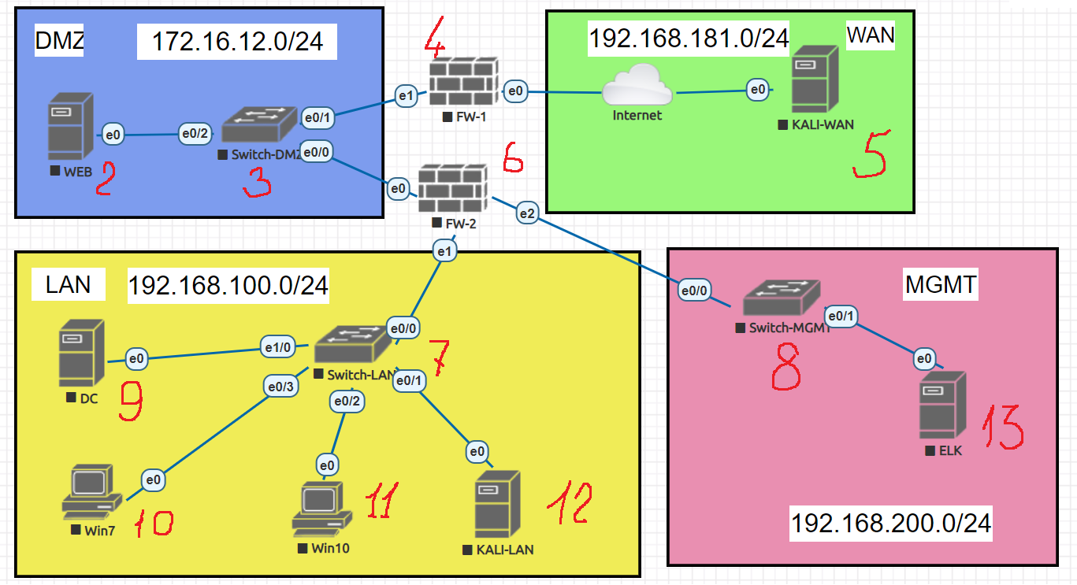

Рис. 1.

Цифрами помечены номера рисунков с настройками оборудования.

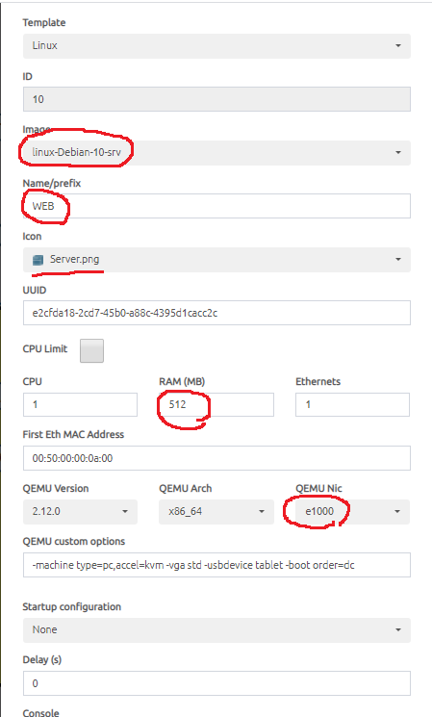

Рис. 2.

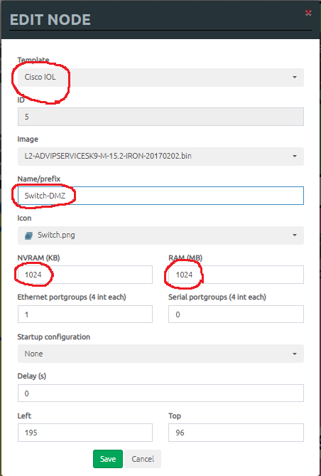

Рис. 3.

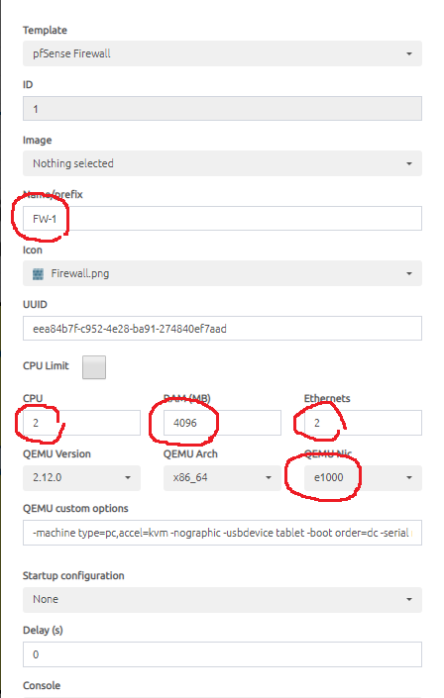

Рис. 4.

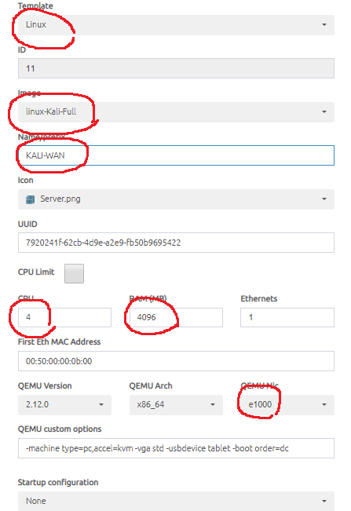

Рис. 5.

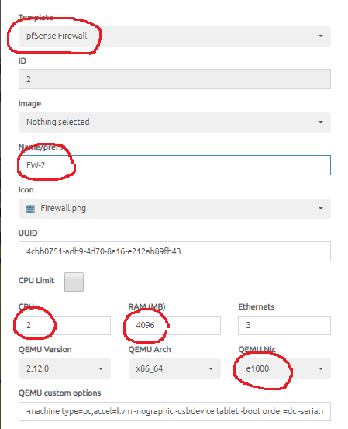

Рис. 6.

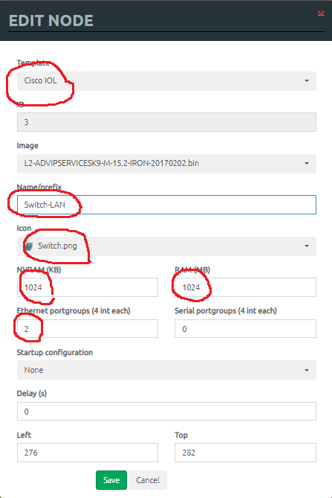

Рис. 7.

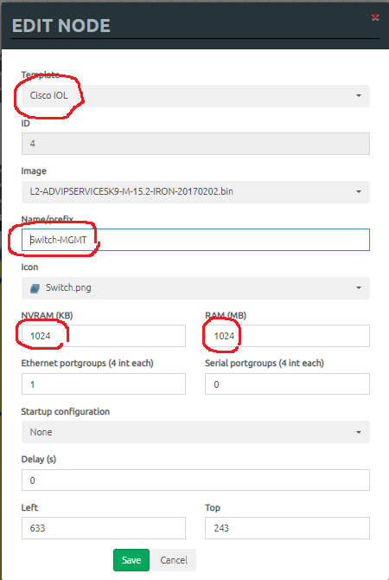

Рис. 8.

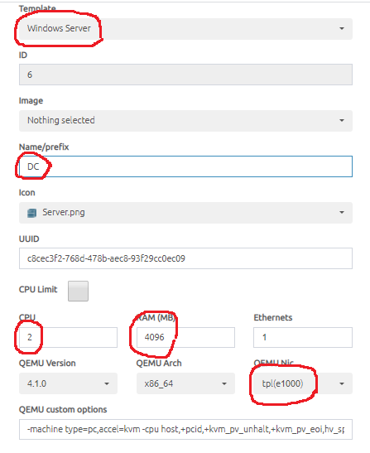

Рис. 9.

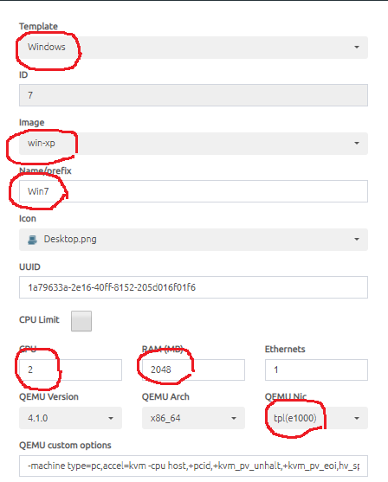

Рис. 10.

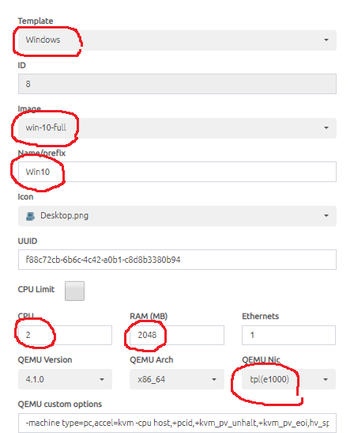

Рис. 11.

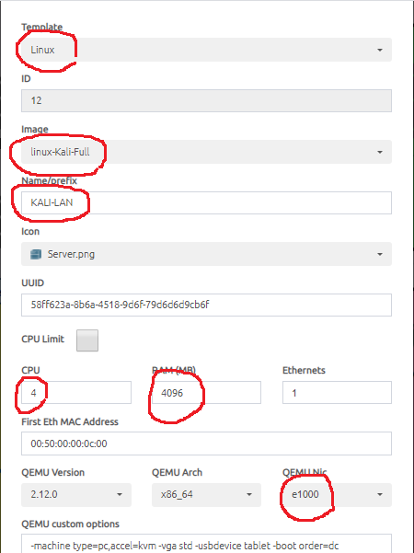

Рис. 12.

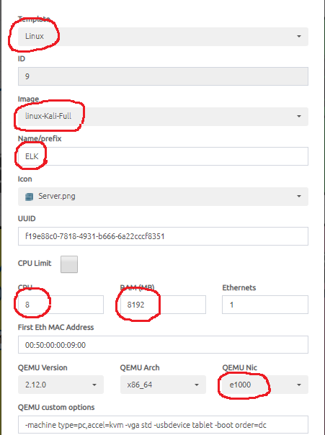

Рис. 13.